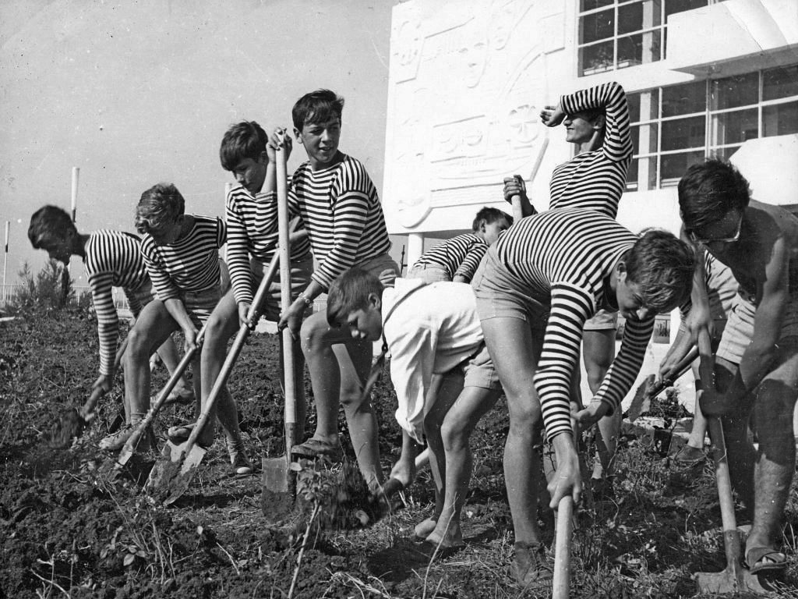 Октябрь 1966 год, трудовой десант четвёртого взвода.
Анатолий Рейда:
«Октябрь 1966 год, трудовой десант четвёртого взвода, подготовка участка для высадки роз и молодого сосняка, мы открылись, в августе, это вторая смена после открытия Штормового».

